题意：

给你n个数，让你找出n个数的一个子集，这个子集中每两个元素的差都是2的整数次方（包含0）

问子集的元素个数最大是多少

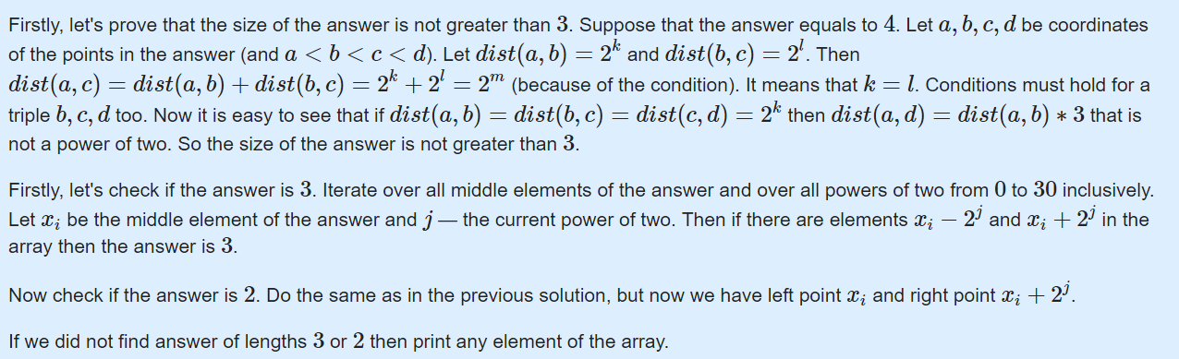

#include <iostream>

#include <cstdio>

#include <cstring>

#include <algorithm>

#include<set>

using namespace std;

typedef long long ll;

#define INF 1000000007

ll a[200010];

int main()

{

// freopen("input.txt","r",stdin);

int n;

cin>>n;

set<ll>_set;

for(int i=0;i<n;i++)

{

cin>>a[i];

_set.insert(a[i]);

}

for(int i=0;i<n;i++)

for(int j=0;j<=30;j++)

{

ll t=(1<<j);

if(_set.find(a[i]-t)!=_set.end() && _set.find(a[i]+t)!=_set.end())

{

cout<<"3\n";

cout<<a[i]-t<<' '<<a[i]<<' '<<a[i]+t<<"\n";

return 0;

}

}

for(int i=0;i<n;i++)

for(int j=0;j<=30;j++)

{

ll t=(1<<j);

if(_set.find(a[i]+t)!=_set.end())

{

cout<<"2\n";

cout<<a[i]<<' '<<a[i]+t<<"\n";

return 0;

}

}

cout<<"1\n";

cout<<a[0]<<"\n";

return 0;

}